武钢中冶工业技术服务有限公司“3·24”一般机械伤害事故调查报告

2020年3月24日10时40分左右，武钢中冶工业技术服务有限公司在武汉钢铁有限公司炼铁厂烧结分厂环冷三作业区更换皮带的过程中，发生一起机械伤害事故，造成1人死亡。事故直接经济损失约128.46万元。

根据《安全生产法》《生产安全事故报告和调查处理条例》（国务院令第493号）《湖北省生产安全事故报告和调查处理办法》（省政府令第354号）等有关规定，由市应急管理局牵头，组织市公安局、市总工会等部门成立了武汉市“3·24”一般机械伤害事故调查组，对事故展开调查。调查组按照“科学严谨、依法依规、实事求是、注重实效”和“四不放过”的原则，通过现场勘验、调查取证、人员询问和综合分析，查清了事故发生经过、原因、人员伤亡和财产损失情况，认定了事故性质和事故责任，提出了对有关责任人员及责任单位的处理建议和事故防范措施。现将有关情况报告如下：

一、事故有关单位、合约关系及设备情况

**（一）单位情况**

1.武钢中冶工业技术服务有限公司（以下简称“武钢中冶”），统一社会信用代码91420107MA4L0L8F4A。武钢中冶工业技术服务有限公司融鑫事业部（以下简称“武钢中冶融鑫事业部”）为武钢中冶的直属事业部，由武汉钢实融鑫科技发展有限公司（以下简称“钢实融鑫”）于2019年底划转而来，主要负责钢铁铸件、冶金专用设备及金属结构制造等业务。

2.武汉钢铁有限公司（以下简称“武钢有限”），统一社会信用代码91420100MA4KQ8JQX5。武汉钢铁有限公司炼铁厂（以下简称“武钢有限炼铁厂”）为武钢有限的直属厂，主要负责烧结矿、制钢生铁和铸造生铁的生产。

**（二）合约关系**

2019年1月1日，武钢有限炼铁厂与钢实融鑫签订了《武钢有限炼铁厂部分岗位操作、硫化作业、积料清理及临时用工合同书》（编号：WGSC-AA02-2019-005），合同有效期1年。协力内容：烧结分厂区域一、二原料及一、二、三烧皮带点检维护、全厂钢丝皮带更换及日常的处理修补，部分岗位操作、硫化作业、积料清理及临时用工等。合同约定，甲方负责告知乙方本单位有关工作标准、劳动纪律和安全生产管理制度并监督其落实情况；乙方负责武钢有限炼铁厂烧结分厂皮带更换及日常的处理修补等内容，并按照甲方有关规章制度做好安全管理工作。

2019年12月31日，武钢有限炼铁厂与武钢中冶签订了《生产协力项目临时协议书》，约定双方按照原合同（编号：WGSC-AA02-2019-005）继续履约，直到正式新合同签订为止，截至事发时未签订新合同。

事发的“一筛-3”皮带更换属于协力合同内容“一、二、三烧皮带的日常修补”中的细分项目。

**（三）事故设备**

造成亡人事故的设备为“一筛-3”皮带机，负责给4#、5#高炉供料，皮带的运行轨道长104.6米，宽1.2米，防尘罩底部与皮带运行轨道所在平面的距离约4厘米。

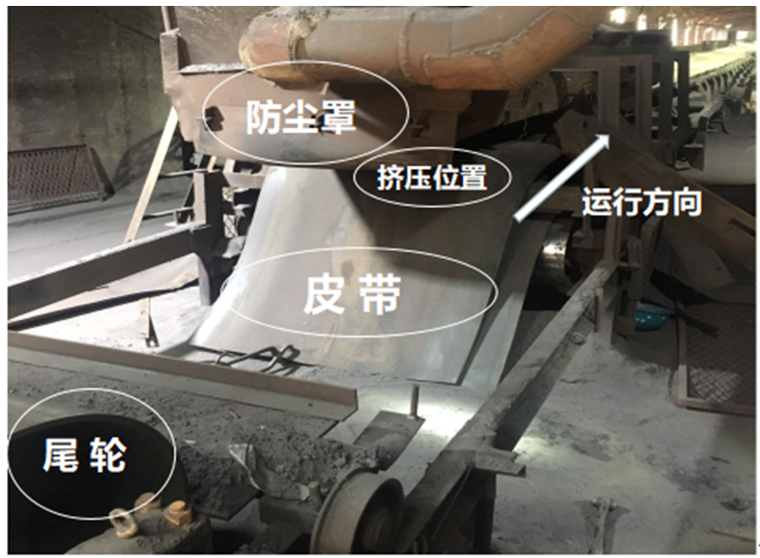

“一筛-3”皮带机

二、事故发生经过、救援及信息报送情况

2020年3月，根据协力合同内容和定修计划，武钢中冶融鑫事业部拟对武钢有限炼铁厂烧结分厂环冷三作业区“一筛-3”等7条皮带实施更换。

3月22日，武钢中冶融鑫事业部生产经营室主任任大鹏、硫化区作业长程洪生联系武钢有限炼铁厂烧结分厂硫化作业区作业长王照和硫化班班长张勇，沟通协助“一筛-3”和“二筛-3”两条皮带的更换。3月23日，张勇安排好皮带更换的作业人员和作业工具，王照同意协助更换。

3月24日9时左右，武钢中冶融鑫事业部硫化班副班长彭继（检修方现场负责人）办理了“一筛-3”等7条皮带的作业工票手续，并将工票手续交给9时30分左右到达“一筛-3”皮带更换作业现场的武钢有限炼铁厂烧结分厂硫化作业区硫化班班长张勇和硫化工姚磊等6人，同时安排武钢中冶融鑫事业部王春红办理停电手续。姚磊等人在作业工票上签字确认后开始做相关准备工作，彭继随后离开“一筛-3”皮带现场。10时37分左右，因检修需要，三烧车间将烧结料排空，三烧车间中控室向高炉分厂中控室反馈该情况后，高炉分厂中控室撤掉了4#高炉409皮带的料线信号，由于上下游设备处于联锁状态，“一筛-3”皮带机同步停机（此时停电手续尚未办理）。姚磊看到皮带停止运转后，随即攀爬到尾轮与防尘罩之间的皮带上开始作业。10时40分左右，三烧车间中控室操作工徐鹏发现电脑显示器上皮带运转信号缺失但未显示故障状态，于是重新启动“一筛-3”皮带机，导致姚磊被卡入皮带尾部的防尘罩。现场人员发现姚磊被卡，立刻拉下紧停装置，割断皮带，将其救出并送往华润武钢总医院救治。11时30分左右，姚磊经抢救无效死亡。

事故发生后，武钢有限向市应急管理局报送了事故信息。

三、直接经济损失情况

该起事故直接经济损失共128.46万元。

四、事故原因

事故调查组依据有关法律、法规和规定，通过调查和分析，认为造成事故的原因如下：

**（一）直接原因**

姚磊违反《武钢有限岗位规程（烧结硫化岗位）》中“作业前对运转中设备做好停电挂牌工作”的规定，在未办理停电手续的情况下上机作业，被启动的皮带卷入防尘罩挤压致死，是事故发生的直接原因。

**（二）间接原因**

1.武钢中冶：一是在联系武钢有限炼铁厂协助更换皮带时，未指派安全管理人员，导致安全管理职责不落实。二是未有效落实安全生产责任制，对现场的作业组织实施管控缺位。三是作业工票等制度执行不到位，未做好作业前的安全技术交底和岗位危险源辨识。四是生产计划管控不力，对事业部跨区域请求甲方人员协助作业缺乏严格的管理措施。

2.武钢有限炼铁厂：一是未做好安全教育培训和技术交底，作业人员违反皮带更换的操作规程。二是现场监护和互保对子制度落实不到位，未及时发现和制止作业人员的违章行为。三是操作挂牌等制度形同虚设，对人员违章查处不力。四是未有效落实生产管理标准，对分厂人员跨区域协助作业管控不到位。

五、事故性质、责任区分及处理建议

    经调查认定，该事故是一起生产安全责任事故。依据有关法律、法规和规定，事故调查组建议对事故处理如下：

    一是对武钢中冶、武钢中冶总经理董朔、武钢有限炼铁厂厂长董汉东，依照安全生产有关法律法规给予行政处罚。二是对武钢中冶融鑫事业部硫化作业区副班长彭继建议撤销副班长职务，对武钢中冶融鑫事业部硫化作业区作业长程洪生建议撤销作业长职务，对武钢中冶融鑫事业部生产经营室主任任大鹏建议给予政务降级处分，对武钢中冶融鑫事业部生产副经理李林建议给予政务记大过处分，对武钢中冶融鑫事业部经理蒋文笛、党支部书记石深江建议给予政务记过处分，对武钢中冶副总经理殷定宏建议给予政务记过处分；对武钢中冶总经理董朔、党委书记张文辉建议给予政务警告处分，对武钢有限炼铁厂硫化作业区班长张勇建议撤销班长职务，对武钢有限炼铁厂硫化作业区作业长王照建议撤销作业长职务，武钢有限炼铁厂烧结分厂厂长孙庆星、党总支书记吴晓勇建议给予政务降级处分，对武钢有限炼铁厂副厂长李向伟建议给予政务记过处分，对武钢有限炼铁厂厂长董汉东、党委书记吴新刚建议给予政务记过处分。

六、事故防范及整改措施

事故有关单位要深刻吸取“3·24”一般机械伤害事故教训，举一反三，认真贯彻落实《安全生产法》的有关规定，充分认识安全生产工作的极端重要性，切实把思想和行动统一到习近平总书记重要讲话精神上来，牢固树立起安全生产红线意识，进一步落实企业主体责任。现就事故整改及防范措施提出以下要求：一是要强化协力任务的实施过程管理。业主单位要加强对协力单位作业过程和完成情况的监督检查力度，协力单位要严格遵守业主单位的有关管理规定，切实按照合同约定的范围实施作业。针对交叉作业、变更作业人员和内容的情况，双方应当明确各方的安全管理职责，确保作业过程安全可控。二是要强化现场的作业管理，全面查找和梳理安全管理中的薄弱环节，核查作业票、操作牌等精细化管理制度的执行情况，大力开展反“三违”，彻底整治制度不执行、责任不落实、违章不制止的不良风气。三是要督促现场人员严格落实互保对子制度，充分发挥作业人员联保互保中互相提醒、互相监护、互相检查的作用。四是要认真做好安全教育培训和安全技术交底工作。严格执行三级安全教育培训制度，认真做好作业前的安全交底，确保作业人员了解现场存在的危险因素和安全防范措施。五是强化安全生产工作领导，建立健全全员岗位安全生产责任制，全面开展安全风险辨识和分级管控，继续加大安全投入，不断夯实安全基础，切实提高企业安全管理水平。

武汉市“3·24”一般机械伤害事故调查组

    2020年6月